O Laboratório de Estudos Medievais convida para a mesa temática "Portugal1300: crise e resiliência no final da Idade Média".

O evento, que ocorrerá no dia 01.12, a partir das 14h, é parte das "Jornadas de estudos luso-brasileiros", organizadas pela Cátedra Jaime Cortesão. Serão quatro mesas temáticas ao longo dos meses de novembro e dezembro.

Todas as atividades poderão ser acompanhadas ao vivo, pelo canal da Cátedra Jaime Cortesão no Youtube.

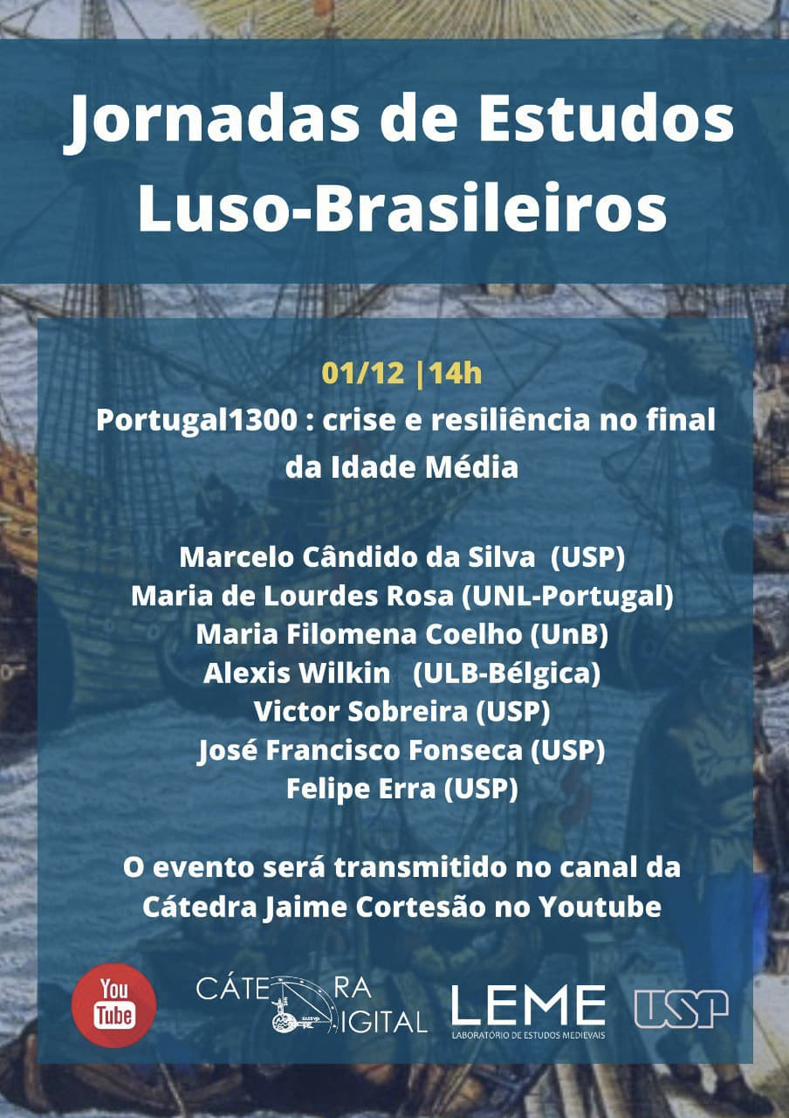

Laboratório de Estudos Medievais (LEME)
USP-UNICAMP-UFMG-UNIFESP-UFG-UFFS-UFVJM-UFTM-UFOP
http://leme.fflch.usp.br

